Неделя сохранения здоровья головного мозга (в честь Всемирного дня мозга 22 июля)
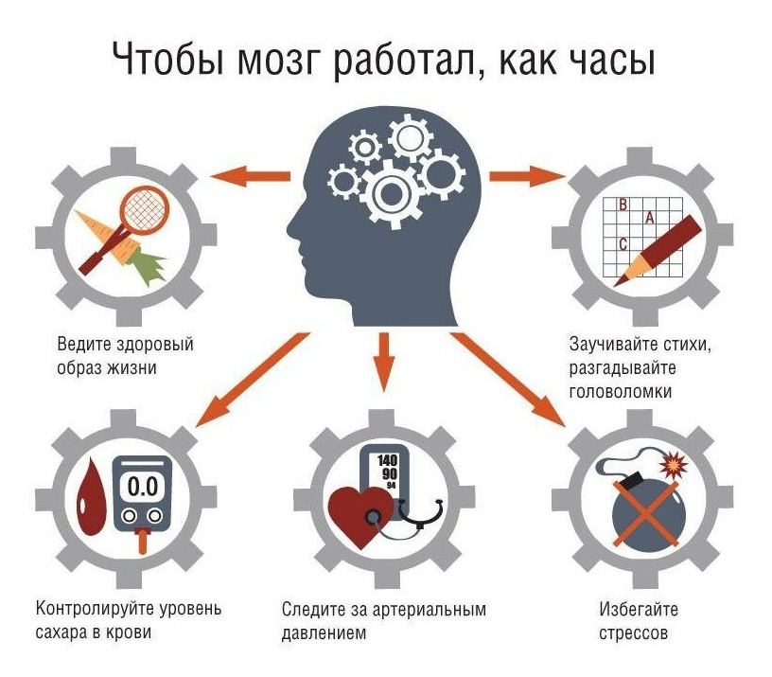
Для сохранения здоровья мозга важно сохранять высокий уровень умственной активности, больше двигаться, следить за давлением и обязательно своевременно проходить диспансеризацию и профилактические осмотры.
Нарушения работы мозга могут быть весьма разнообразными: нервно-мышечные заболевания, эпилепсия, рассеянный склероз, болезнь Паркинсона, различные виды деменций, хроническая ишемия головного мозга и инсульт.
По данным Всемирной инсультной организации, ежегодно в мире фиксируется более 15 млн случаев инсультов. А в России каждый год более 400 тыс. человек сталкиваются с острыми нарушениями мозгового кровообращения.
Актуальной проблемой также стало развитие постковидного синдрома у переболевших COVID-19, при котором страдают когнитивные функции, нарушается сон, развиваются головные боли и астения. Вероятность постковидного синдрома растет с возрастом, и нередко усиливает уже имеющиеся проблемы. При обнаружении симптомов постковидного синдрома следует обратиться к врачу.
Если человек перенес инсульт, то крайне важно, чтобы он получал терапию, направленную на предупреждение повторных сосудистых событий.
При наличии умеренных когнитивных расстройств обязательно нужно следить за уровнем артериального давления, холестерина, глюкозы, а также ритмом сердца.

Какие действия могут помочь сохранить здоровье мозга?
- Регулярные занятия спортом на свежем воздухе
Регулярные физические нагрузки очень полезны для мозга, помогают приостановить возрастное сокращение объема мозга и поддерживают здоровье белого вещества.
Однако, пробежки, тренировки в спортзале или велосипедные прогулки должны происходить вдали от загруженных автотрасс или промышленных предприятий. Если же люди занимаются спортом, дыша при этом грязным воздухом, то все преимущества тренировок сходят на нет.
- Качественный сон.
Во сне происходит глубокое очищение мозга от различного «мусора», в первую очередь от токсичных белков, которые могут формировать скопления в тканях мозга, приводящие к деменции. Семь-девять часов крепкого ночного сна — залог здоровья мозга наряду с правильным питанием и регулярными физическими нагрузками.
- Нормализация артериального давления
Назначенные врачом лекарства помогают затормозить возрастное угасание интеллекта и защищают от деменции. Высокое артериальное давление повышает риск инсульта, а также риск снижения когнитивных функций, так как провоцирует болезни, ускоряющие эти процессы. Кроме того, повышенное давление приводит к истончению тканей мозга, тем самым снижая когнитивный резерв — способность мозга функционировать, несмотря на повреждение.
Поэтому хороший контроль над показателями кровяного давления — залог нормальной работы мозга.

- Контроль работы щитовидной железы
Если щитовидная железа не производит в достаточных количествах гормон тироксин, это может привести к снижению интеллекта и ухудшению памяти, потому что гормоны щитовидки очень важны для нормального функционирования мозга. Даже кратковременный дефицит этих гормонов способен вызвать необратимое повреждение мозга. Очень часто люди не догадываются, что их щитовидная железа работает не в полную силу, потому что симптомы снижения ее активности неспецифичны. Поэтому имеет смысл регулярно проверять уровни гормонов щитовидной железы, чтобы вовремя начать принимать соответствующие препараты.
- Контроль уровня слуха
С возрастом слух неминуемо падает, а, как показывают исследования, у людей с низким слухом риск деменции возрастает в пять раз. Это может быть связано с тем, что глухота способствует социальной изоляции, которая является фактором риска деменции. Кроме того, в отсутствие стимуляции соответствующих слуховых нервов и областей мозг начинает сокращаться в объеме. Поэтому, как только вы заметите, что ваш слух начал падать, имеет смысл обзавестись слуховым аппаратом, рекомендуют специалисты.
- MIND-диета для мозга.
Есть 9 видов продуктов, которые рекомендуют разработчики MIND-диеты
- Зеленые листовые овощи: капуста, шпинат, салат, петрушка и т. д. - шесть или более порций в неделю.
- Все остальные овощи: рекомендовано употреблять хотя бы один овощ (перец, огурец, томаты, морковь) в дополнение к зелени каждый день. Лучше всего, если это будут некрахмалистые овощи, потому что в них много полезных веществ и мало калорий.
- Ягоды - не реже двух раз в неделю. Хотя опубликованные исследования включают только клубнику, стоит употреблять и другие разновидности: чернику, малину и ежевику, поскольку в них много антиоксидантов.
- Орехи - не менее пяти порций в неделю.
- Оливковое масло – лучше всего использовать его в качестве основного растительного масла для приготовления пищи.
- Цельнозерновые - не менее трех порций в день. Выбирайте цельные злаки, такие как овсянка, киноа, коричневый рис, цельнозерновые макароны и хлеб.
- Рыба - не реже одного раза в неделю. Предпочитайте жирную рыбу, как например: лосось, сардины, форель, тунец и скумбрия — в них много омега-3 жирных кислот.
- Бобовые (соя, горох, фасоль, чечевица). Они должны присутствовать хотя бы в трех приемах пищи в неделю.
- Птица: курицу или индейку рекомендуют употреблять не реже двух раз в неделю.

Если вы не можете по каким-то причинам полностью придерживаться этой диеты, не бросайте ее. Даже частичное выполнение этих рекомендаций снижает риск деменции.

Какие продукты нельзя есть в соответствии с MIND-диетой

Разработчики советуют ограничить следующие пять видов продуктов:
- Сливочное масло и маргарин - менее 1 столовой ложки (около 15 г) в день масла, маргарин не рекомендован.
- Сыр - не чаще одного раза в неделю.
- Красное мясо: включает в себя говядину, свинину, баранину и продукты, приготовленные из них - не более трех порций в неделю.
- Жареная пища - не чаще одного раза в неделю.
- Выпечка и сладости - не более четырех порций в неделю.
#дниздоровьяволочек

